Jak zapisać się na kurs e-learningowy?
Samodzielne zapisywane się studenta na kurs.

Chcesz samodzielnie zapisać się na kurs? Nic trudnego w kolejnych krokach dowiesz się jak to zrobić.
- Logujemy się na swoje konto w serwisie https://aktywizacja.edu.pl/login/index.php
- Przechodzimy do kategorii kurów i wybieramy odpowiedni kurs

- Następnie klikamy wybrany kurs z danej kategorii
- Uwaga! - przed rozpoczęciem kursu musimy się na niego zapisać (punkt 5)
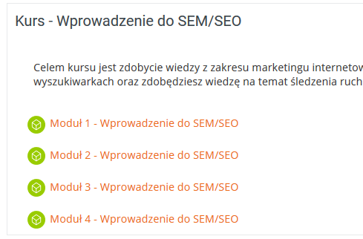

- W prawym dolnym rogu serwisu klikamy „Zapisz mnie na ten kurs”
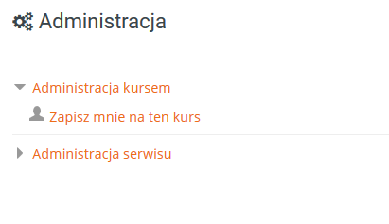
- Klikamy przycisk „Zapisz mnie”

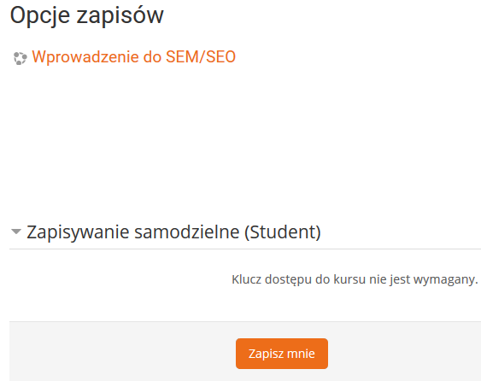

- W menu „Moje kursy” pojawi się kurs na który się zapisaliśmy. Jeśli nie pojawi się po dłuższej chwili można odświeżyć przeglądarkę internetową w celu załadowania kursu.
- Klikamy przycisk „Kurs” w celu zapoznania się z materiałem kursu
- Wybieramy odpowiedni moduł i przechodzimy kurs. W celu zaliczenia kursu przechodzimy cały kurs e-learningowy.
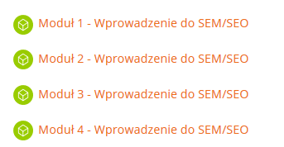

Gotowe
Jeśli masz dodatkowe pytania skontaktuj się z administratorem: kontakt@aktywizacja.edu.pl

